IBTM Américas 2024 celebrará su 15 Aniversario
el 21 y 22 de agosto en el Centro Citibanamex de la CDMX

- Sé parte de la historia de IBTM Américas al transformar experiencias para conectar negocios. Contará con la participación de 470 expositores y 3,200 visitantes que lograrán un récord de 10,000 citas de negocio, donde el “Destino Invitado” será el Estado de Baja California.
- No pierdas la oportunidad de darle un giro a tus eventos, para registrarse al show favor de ir a este link

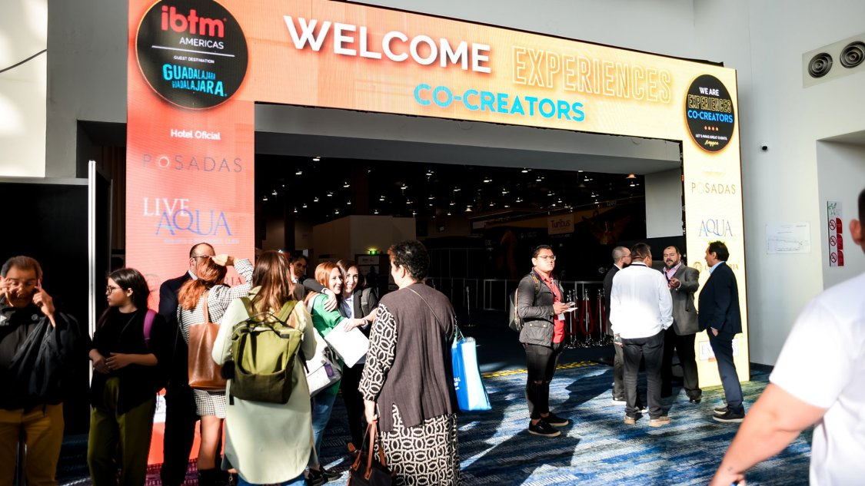

Ciudad de México a 29 de abril de 2024. - IBTM Américas, el show más importante de los profesionales de la industria de reuniones y eventos en Latam, celebrará su 15 Aniversario el próximo 21 y 22 de agosto en la Sala D del Centro Citibanamex de la Ciudad de México.

IBTM Américas, el puente de conexión para los líderes en la organización de eventos, congresos y convenciones de la región, es organizada por RX (antes Reed Exhibitions), líder global en la construcción de negocios y conexiones para individuos, comunidades y organizaciones.

El mercado de eventos y exposiciones se valoró en $44,020 millones de dólares en 2023 y se espera que registre una tasa compuesta anual del 2.88%, alcanzando los $52.680 millones de dólares en los próximos cinco años (2029). Las exposiciones se encuentran entre los importantes facilitadores del comercio mundial y el crecimiento económico, según el análisis de Mordor Intelligence.

Para Eleonora García, Directora General de IBTM Américas, en el mundo de la planificación y ejecución de eventos, convenciones, congresos y viajes de incentivos, existe un punto de encuentro único en la industria, que durante 15 años ha sido pieza clave para co-crear experiencias en América Latina y América del Norte. Esta plataforma es IBTM Américas, donde las mentes maestras detrás de los eventos se reúnen con los proveedores líderes de la industria para crear experiencias que trascienden lo convencional.

García añade: “Cultivamos una cultura de inclusión en todos nuestros eventos, donde celebramos lo que nos hace únicos a cada uno de nosotros. Nuestros expositores, asistentes, socios y colegas son personas que provienen de una amplia variedad de orígenes, que hacen que nuestros eventos sean más fuertes y nuestra experiencia colectiva sea más rica.”

La edición No. 15 de IBTM Américas convoca a profesionales de la industria de reuniones a participar en los diversos programas de conferencias (Event Desgin Conference, Pharma Congress, Romance Congress, Sport Congress y Sustainable Mindset Talks), para profundizar y descubrir estrategias, tecnologías, casos de éxito y mucho más con el propósito de rediseñar las experiencias en eventos.

Al próximo encuentro se contará con la participación de 470 expositores y 3,200 visitantes que lograrán un récord de 10,000 citas de negocio, donde el “Destino Invitado” será el Estado de Baja California.

Este gran show invita a todos los asistentes a:

- Inspírate: Prepárate y conoce las más recientes tendencias en organización de eventos sociales, corporativos, deportivos, entre otros, para implementarlos en tu compañía.
- Descubre: En IBTM Américas podrás encontrar un gran número de aliados que serán de mucha ayuda para tu marca y la creación de proyectos.
- Conecta: Participa en el Programa de Hosted Buyers, perfiles decisores preseleccionados que buscan nuevos proveedores para optimizar tiempos y presupuestos.

Para registrarse al show favor de ir a este link.

Acerca de IBTM Américas:
IBTM Américas es el puente de conexión de las Américas para la comunidad de profesionales de la industria de reuniones y eventos. Entre sus objetivos destacan: hacer negocios, networking y ofrecer espacios de inspiración a través de una plataforma de negocios. Conoce más en:

www.ibtmamericas.com/es-mx.html
www.facebook.com/IBTMAmericas
www.linkedin.com/company/ibtmamericas
Instagram: (@ibtmamericas)
Recursos para prensa: www.ibtmamericas.com/es-mx/sobre-nosotros/prensa.html

Acerca de RX
RX es líder global en eventos y exposiciones, aprovechando la experiencia de la industria, los datos y la tecnología para construir negocios para individuos, comunidades y organizaciones. Con presencia en 25 países en 42 sectores industriales, RX organiza aproximadamente 350 eventos anualmente. RX se compromete a crear un ambiente laboral inclusivo para todas nuestras personas. RX capacita a las empresas para prosperar aprovechando ideas impulsadas por datos y soluciones digitales. RX es parte de RELX, un proveedor global de herramientas de análisis y toma de decisiones basadas en información para clientes profesionales y comerciales. Para obtener más información, visite www.rxglobal.com.

Acerca de RELX
RELX es un proveedor global de herramientas de análisis y toma de decisiones basadas en información para clientes profesionales y comerciales. RELX atiende a clientes en más de 180 países y tiene oficinas en aproximadamente 40 países. Emplea a más de 36,000 personas, más del 40% de las cuales están en América del Norte. Las acciones de RELX PLC, la empresa matriz, se negocian en las bolsas de Londres, Ámsterdam y Nueva York utilizando los siguientes símbolos bursátiles: Londres: REL; Ámsterdam: REN; Nueva York: RELX.

*Nota: La capitalización de mercado actual se puede encontrar en http://www.relx.com/investors

***

Para más información:
JUDITH PÉREZ FAJARDO
GPS Imagen y Comunicación México
judith@gpscom.com
Cel. 55 4090 9300
www.gpscom.com

